ГОСУДАРСТВЕННОЕ ОБРАЗОВАТЕЛЬНОЕ УЧРЕЖДЕНИЕ

ВЫСШЕГО ПРОФЕССИОНАЛЬНОГО ОБРАЗОВАНИЯ

"ДОНЕЦКИЙ НАЦИОНАЛЬНЫЙ ТЕХНИЧЕСКИЙ УНИВЕРСИТЕТ"

Факультет ИСП

Кафедра ПИ им Л.П. Фельдмана

Лабораторная работа №1

по курсу: «Профессиональная практика программной инженерии»

по теме: «Базовые принципы работы с системами контроля версий»

Выполнил:

ст. гр. ПИ-19

Сидоркин Д.

Приняла:

ассистент каф. ПИ

Дмитрюк Т.Г.

ДОНЕЦК – 2023

*Лабораторная работа 1*

**Базовые принципы работы с системами контроля версий**

**Цель работы:** получить практические навыки использования систем контроля версий.

**Задание к лабораторной работе**

Создать в выделенном студенту репозитории три каталога: отчеты, программа, команда.

Составить по выбранной теме из предложенного списка перечень требуемых для нормального функционирования программы компонентов/модулей и описать их базовую функциональность в текстовом файле. Составить отчет по лабораторной работе и загрузить в репозиторий вместе с описанием проекта.

Тема: Генератор фракталов.

**Ход работы**

1. **Создание репозитория**

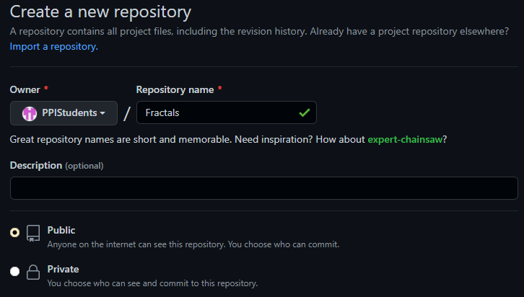

1. **Клонируем репозиторий через Github Desktop**

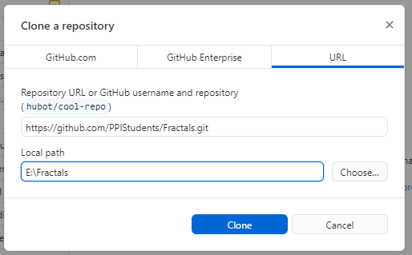

1. **Создаем 3 каталога в нашей директории с репозиторием**

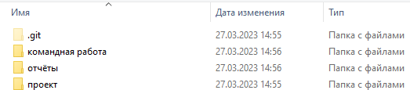

1. **Составляем список модулей**

Список модулей для ". Генератор фракталов, с реализацией базовых алгоритмов построения фрактальных изображений (алгоритмические, геометрические и фракталы на основе метода IFS)"

1. Фракталы_основа: базовые математические функции и определения для фракталов.

2. Алгоритмические_фракталы: реализация алгоритмических фракталов (например, Мандельброт, Жюлиа).

3. Геометрические_фракталы: реализация геометрических фракталов (например, Ковер, Серпинский).

4. IFS_фракталы: реализация фракталов на основе метода IFS (например, Барнсли, Ферн).

5. Генератор_изображений: создание изображений фракталов с использованием различных алгоритмов.

6. Палитра_цветов: управление цветовыми схемами и градиентами для изображений фракталов.

7. Анимация_фракталов: создание анимаций фракталов путем изменения параметров.

8. Интерфейс_пользователя: создание графического интерфейса для работы с генератором фракталов.

9. Ввод_параметров: обработка пользовательских вводов и проверка корректности данных.

10. Экспорт_изображений: сохранение сгенерированных изображений и анимаций в различных форматах.

11. Оптимизация_вычислений: ускорение процесса генерации фракталов с использованием оптимизаций.

12. Масштабирование_фракталов: управление масштабированием и перемещением фрактальных изображений.

13. Параллельные_вычисления: распределение вычислений на несколько ядер или устройств для ускорения работы.

14. 3D_фракталы: создание трехмерных фрактальных изображений и анимаций.

15. Обработка_ошибок: обработка исключений и ошибок, возникающих при работе с генератором.

16. Документация: подготовка документации и справочных материалов по использованию генератора.

17. Тестирование: разработка тестовых сценариев и проверка корректности работы модулей.

18. Локализация: перевод интерфейса и документации на различные языки.

19. Обновление_алгоритмов: интеграция новых алгоритмов и методов генерации фракталов.

20. Сообщество_поддержки: организация форума или платформы для обсуждения, поддержки и развития генератора фракталов.

1. **Добавляем список модулей в файл описание.txt и помещаем в папку проект**

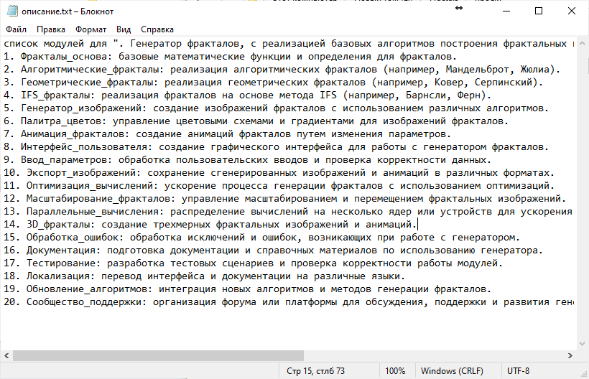

Добавляем отчет в папку Отчеты

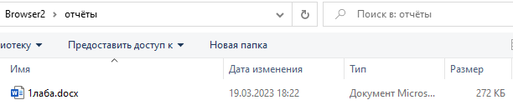

1. **Коммитим изменения и пушим**

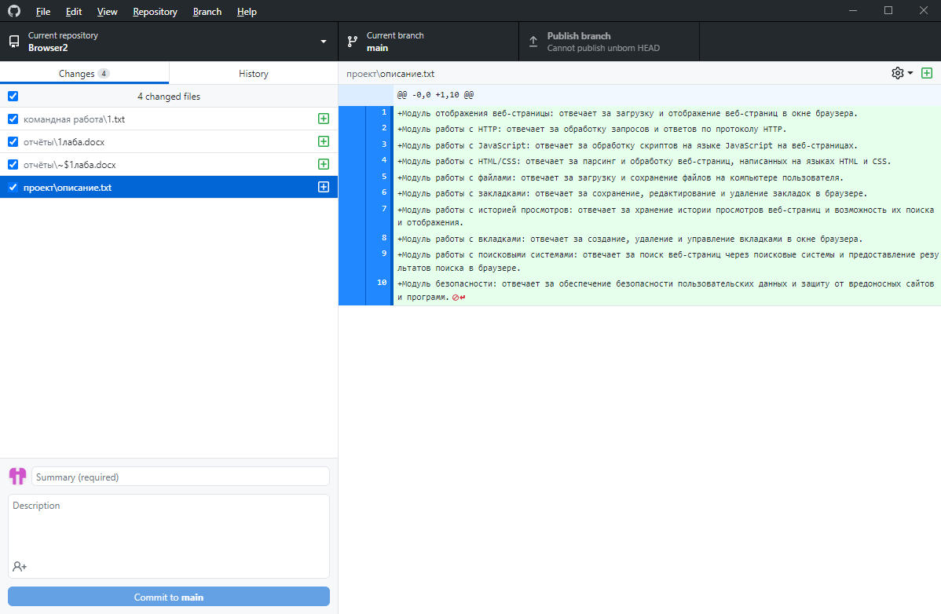

1. **Проверка папок на сайте**

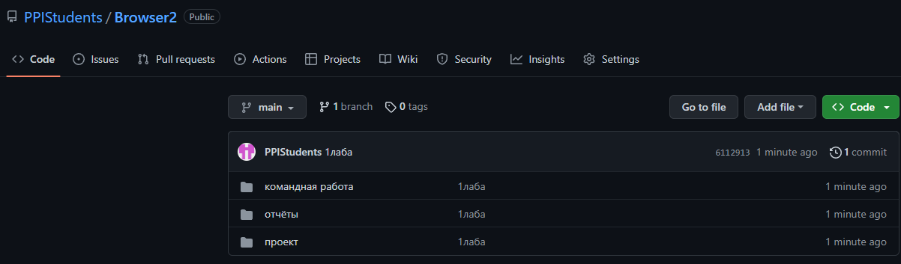

1. Выполнение команды git log --pretty=format:"%h %ad | %s%d [%an]" --graph --date=short

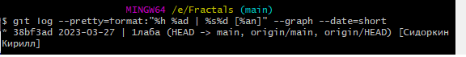

1. Вывод команды git diff для одной из ревизий – после изменений в файле отчета

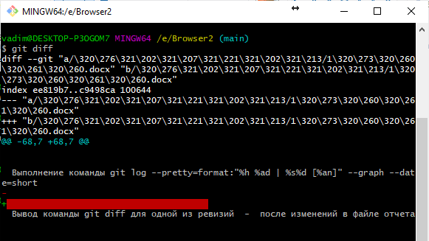

Вывод: в ходе лабораторной работы были получены практические навыки использования системы контроля версий git, выполнено создание репозитория, добавлены в него каталоги и файлы, выполнены коммиты и пушинги.